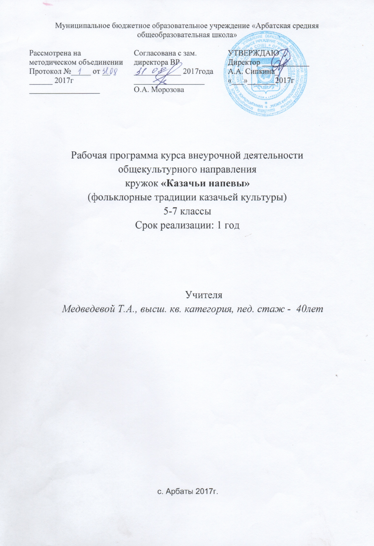

Муниципальное бюджетное образовательное учреждение «Арбатская средняя общеобразовательная школа»

Рассмотрена на методическом объединении Протокол №_____ от __ ______ 2017г __________________ | Согласована с зам. директора ВР ____________ 2017года __________________ О.А. Морозова | УТВЕРЖДАЮ  Директор ____________ А.А. Сипкина_ «___»_______2017г

Рабочая программа курса внеурочной деятельности
общекультурного направления
кружок «Казачьи напевы»
(фольклорные традиции казачьей культуры)
5-7 классы
Срок реализации: 1 год

Учителя
Медведевой Т.А., высш. кв. категория, пед. стаж - 40лет

с. Арбаты 2017г.

ПОЯСНИТЕЛЬНАЯ ЗАПИСКА

Самобытная народная культура Сибири пережила за столетия своего развития немало взлетов и падений. Сегодня на волне подъема казачьего движения ее возрождение приобретает неоценимое значение. Поэтому важно ознакомить подрастающее поколение с основными традициями, показать им процесс взаимовлияния национальных культур в Сибири.
Фольклор, в переводе с английского языка, означает «народная мудрость, народное знание». Фольклор (по В.Е. Гусеву) – словесно – музыкально – хореографически – драматическая часть народного творчества (духовная составляющая народной культуры). Таким образом, фольклор–это искусство, формирующееся в течение многих веков и изменяющееся от времени, охватывающее всю духовную (верования, танцы, музыка, резьба по дереву и пр.) культуру народа.
Знакомство с фольклором развивает интерес и внимание к окружающему миру, народному слову и народным обычаям, воспитывает художественный вкус, а также многому учит. Развивает речь, формирует нравственные привычки, обогащаются знания о природе. Яркие, оригинальные, доступные по форме и содержанию заклички, приговорки, легко запоминаются и могут широко использоваться детьми в играх.
В казачьем фольклоре - традиционно-бытовой культуры казаков – в песенном творчество ярко проявляется широкая душа казака, его чувства и особый взгляд на мир.
Традиция – устойчивые схемы, художественные приёмы и средства, используемые общностью людей на протяжении многих поколений, и передающиеся от поколения к поколению. Под традицией понимаются самые общие принципы творчества, а в фольклоре – набор устойчивых сюжетных форм, типов, героев, поэтических форм.
Фольклорные праздники — это сама жизнь народа. Жизнь народа всегда была неотделима от природы, подчинена ее ритму, смене времен года. Переход солнца с зимы на лето, конец зимы и начало весны, цветение трав, сбор урожая — все это праздновалось. Песня, припевка, наигрыш, танец — непременные участники коллективных гуляний и хороводов, многих обрядов и обычаев. Но в круговерти шумных потех и народных гуляний не забывают и о тех, кто положил начало семейному роду. Отдать дань предкам, заручившись их поддержкой в личных и профессиональных делах, считается главным смыслом праздника.
Село Арбаты, основанное на территории старинного казачьего форпоста, несет в себе пласт глубокой казачьей самобытности, а созданный на базе подлинной казачьей избы конца 19 века музей этнографии и быта «Казачья усадьба» является транслятором особенностей культуры сибирского казачества. В культурном наследии наших предков заложены неисчерпаемые источники работы с детьми. История народа, его традиции, обряды, искусство, промыслы и ремесла являются одним из факторов, помогающих детям осознать свою принадлежность к определенной культурной среде. Достижение этой задачи осуществляется через знакомство и приобщение к культуре, традициям, истории казачества через примеры казачьего прошлого и традиции, которые укоренились в семьях потомков арбатских казаков, с целью формирования у детей любви к родной земле, гордости за принадлежность к казачьему роду
Настоящая программа разработана для обеспечения развития творческих способностей школьников, способствующая формированию интереса и познавательной активности, мотивации творческой деятельности школьников через культурологическое освещение тем.
Программа курса внеурочной деятельности «Казачьи напевы» предназначена как для детей, обучающихся в классе казачьей направленности Арбатской общеобразовательной школы (6кл.), так и для детей из обычных образовательных классов (5, 7кл.), и носит развивающий, досуговый, общекультурный характер, ставит своей задачей развитие у детей фольклорных навыков.
Программа рассчитана на 34ч. в год, с продолжительностью занятия 40-45 минут. Содержание отвечает требованию к организации внеурочной деятельности
Новизна программы заключается в том, что создаѐтся модель образовательной и воспитательной среды в условиях сельской местности на фоне традиционного казачьего быта (экспозиции музея), развивающей личность ребенка как субъекта культуры и духовности.

ЦЕЛИ И ЗАДАЧИ ПРОГРАММЫ
Цель программы: сформировать у детей духовные ценности через воспитание чувства личностной значимости в данном коллективе, в общей деятельности, способствующей развитию музыкального мышления и музыкально – исполнительского умения и навыка.
Задачи:
- ознакомление с культурным наследием сибирского казачества;
- воспитание чувства любви и уважения к родным местам, бережного отношения к историческим ценностям, уважения к труду взрослых, трудолюбия, доброты, умения приходить на помощь другому человеку, созидать новое, прекрасное;
- воспитание желания познавать и возрождать лучшие традиции своих предков;
Планируемый результат:
- наличие интереса к фольклорному искусству, стремление к вокально-творческому самовыражению (участие в импровизациях, участие в концертах);
- проявление навыков вокально-хоровой деятельности (вовремя начинать и заканчивать пение, правильно вступать, умение петь по фразам, слушать паузы, четко и ясно произносить слова);
- двигаться под музыку, не бояться сцены, культура поведения на сцене;
- стремление передавать характер песни, правильно распределять дыхание фразы, умение исполнять легато, делать кульминацию во фразе;
- умение исполнять несложные одноголосные произведения, чисто интонировать.
- увеличение сценических выступлений, движения под музыку, навыки ритмической деятельности;
- проявление навыков вокально-хоровой деятельности (несложные элементы двухголосия – подголоски);
- участие в конкурсах и концертах, умение чувствовать исполняемые произведения на большой сцене, правильно двигаться под музыку и повышать сценическое мастерство.

ФОРМИРОВАНИЕ УНИВЕРСАЛЬНЫХ УЧЕБНЫХ ДЕЙСТВИЙ
Планируемые результаты (в соответствии с ФГОС ООО)
Личностные
- понимать жизненное содержание народной музыки;
- понимать и сопереживать чувствам других людей;
- уметь передавать собственные впечатления от игр, песен, о наблюдениях за явлениями природы с позиций народного календаря;
- использовать полученные на занятиях способы музыкально-художественного освоения мира в урочной, досуговой деятельности, в процессе самообразования.
Регулятивные
- уметь планировать собственные действия в процессе восприятия, исполнения музыкального фольклора, создания на его основе импровизаций;
- уметь прогнозировать результаты художественно-музыкальной деятельности
- уметь осмысливать и обобщать учебные действия, критически относиться к качеству восприятия и размышлений о музыке, корректировать недостатки собственной художественно-музыкальной деятельности;
- уметь оценивать воздействие фольклора на собственное отношение к нему, представленное в музыкально-творческой деятельности (индивидуальной и коллективной).
Познавательные
- иметь представление о содержании, языке музыкальных произведений различных жанров, стилей народной музыки;
- знать словарь музыкальных терминов и понятий в процессе восприятия, размышлений о фольклоре, проектной деятельности;
- применять полученные знания о фольклоре и исполнителях, в процессе самообразования, урочной деятельности
Коммуникативные
- уметь взаимодействовать с учителем и со сверстниками при решении различных музыкально-творческих задач во внеурочной и внешкольной музыкально-эстетической деятельности;
- инициировать взаимодействия в группе, коллективе;
- уметь самооценивать и интерпретировать собственные коммуникативные действия в процессе восприятия, исполнения музыкального фольклора, театрализации, драматизации музыкальных образов.
Сформированное осознанное бережное отношение к культуре своих предков, а, следовательно, к собственной культуре является одним из самых важных аспектов освоения данной программы
ТРЕБОВАНИЯ К УРОВНЮ ПОДГОТОВКИ УЧАЩИХСЯ
К концу учебного года воспитанники должны
знать:
- о фольклоре как источнике народной мудрости, красоты и жизненной силы;
- несколько народных песен разных жанров, игр, закличек, считалок, загадок, пословиц, поговорок, докучных сказок, перевёртышей, шутки-прибаутки, небылицы, скороговорки;
- основные праздники народного календаря;
уметь:
- выразительно петь пройденные песни, самостоятельно находить к ним варианты;
- выполнять игровые хороводные движения, элементы и отличать их варианты,
- выразительно, активно и без напряжения декламировать освоенные словесные тексты и песенные ритмотексты;
- рассказывать о своих впечатлениях от игр, наблюдениях за явлениями природы с позиций народного календаря.
- организовать игру, применить считалку, загадку;
- играть на простейших народных инструментах;
- рассказывать о своих впечатлениях от пройденного материала

ОСНОВНЫЕ МЕТОДЫ РЕАЛИЗАЦИИ ПРОГРАММЫ
Программа предполагает решение образовательных, воспитательных и развивающих задач с учетом возрастных и индивидуальных особенностей детей и основывается на следующих принципах.
1. Принцип учета возрастных и индивидуальных особенностей детей.
2. Принцип увлекательности: материал, предназначенный для обучения детей, обязательно должен опираться на личностный опыт проживания различных познавательных ситуаций с опорой на любознательность ребенка.
3. Принцип наглядности, символичности, практичности: предполагает использование наглядных средств обучения, приемов замещения, моделирования и схематизации, практических методов.
4. Принцип системности: предполагает обеспечение преемственность в получении знаний детьми, протекающую через все виды деятельности.
5. Принцип интеграции содержания разных разделов программы при решении воспитательных и образовательных задач.
6. Деятельный подход к организации образования, включение познавательного компонента в разнообразные виды и формы организации детской деятельности.
7. Принцип развивающего характера обучения, основанный на детской активности.

Используемые методы и приемы обучения:
- - наглядно – слуховой (аудиозаписи)
- - наглядно – зрительный (видеозаписи)
- - словесный (рассказ, беседа, художественное слово)
- - практический (показ приемов исполнения, импровизация)
- - частично – поисковый (проблемная ситуация – рассуждения – верный ответ)
- - методические игры.
Содержание программы и песенный репертуар подбираются в соответствии с психофизическими и возрастными особенностями детей. Таким образом, каждому ребенку предоставляется возможность в соответствии со своими интересами и возможностями выбрать свой образовательный маршрут.
При наборе детей специального отбора не предполагается.
Параллельно с учебной деятельностью проходит воспитательный процесс, задачами которого являются:
- - создание дружного коллектива;
- - взаимодействие между детьми, педагогом и родителями;

.
СПОСОБЫ ОТСЛЕЖИВАНИЯ РЕЗУЛЬТАТОВ ОСВОЕНИЯ ОБРАЗОВАТЕЛЬНОЙ ПРОГРАММЫ
Для отслеживания результатов освоения программы будут использованы следующие формы: беседа, диспут, викторина, тестирование, творческие задания (рисование, игры). Отслеживание развития личностных качеств ребенка проводится с помощью методов наблюдения и опроса
Программа предусматривает организацию совместной работы учреждения и семьи:
1. Проведение развлекательно – познавательных, игровых моментов и мероприятий внутри кружка, направленных на сплочение коллектива, общение с родителями.
2. Выступление учащихся на школьных концертах посвящённых тематическим календарным праздникам.

СОДЕРЖАНИЕ

- Обзорная экскурсия в музее «Казачья усадьба» включает историю создания села Арбаты; история дома, в котором основан музей; внутреннее убранство традиционной казачьей избы.
- Песенные жанры казаков: «внешнего быта», связанные с воинской службой казаков и представляющие область мужского песнетворчества и жанры «внутреннего быта», отражающие особенности мирной жизни и деятельности казачьей общины (исполняются как мужчинами, так и женщинами или смешанным ансамблем).
- Казачьи песни, восходящие к жанру баллады («Прослужил казак три года» «Из-под кустика, из-под камушка, там течет речка, речка быстрая» и т.д.),
- Песни с воплощением стиля традиционной лирической протяжной песни («Во субботу, день ненастный, пошла в поле работать», «Снежки белы, лапушисты», «Последний нонешний денечек» - песня, бытующая во многих локальных песенных традициях России как рекрутская, у уральских и сибирских казаков трактуется как беседная лирическая);
- Песни с текстом литературного происхождения («В островах охотник целый день гуляет»; «Поехал казак во чужбину далеко» - песня на текст Е.П. Гребенки, восходящий к жанру баллады; «За рощей солнце просияло» - песня лирическая позднего стилевого слоя с текстом, возможно, литературного происхождения;
- Песни, поэтический текст которых представляет собой фольклорную переработку стихотворения автора («Скакал казак через долину» - неизвестный автор; «Скрылось солнушка из глаз» - стихотворение Ф.Н. Глинки «Завеянные следы» («Над серебряной водой»), «Среди лесов дремучих» - переработка стихотворения немецкого поэта Ф.Фрейлиграта в переводе Ф.Б. Миллера «В носилках похоронных»; «Под зеленаю ракитой русский раненой лежал» - песня на текст Н.В. Веревкина).
- Строевые казачьи песни: исторические, военно-бытовые («Из-за лесу, лесу копий и мечей»);
- Плясовые («Уж ты, хмелюшка-хмелек, уж ты развивался, где ж ты гусарь ночавал щей не разувався»).
- Скоморошины («камарошные»), представленные классическими сюжетами — «Дурней», и вариантами «Птичьей свадьбы». Они фиксировались как в сказовой форме, так и в сочетающей прозаическое повествование, пение и говорной стих, пантомиму. Они входят и в мужской, и в женский репертуар. Но более типичны для донской традиции песни-небылицы: «На дубу свинья гнездышко свила», «Как донские казаки рыболовнички», «А мы ноня гуляли», «Как кума-то к куме в решете приплыла», «Как сидел комар на дубочку» и др. Записана и песня о скоморохах — «Ой, шли веселые, разговаривали». В небылицах игра формой используется как художественный прием, поэтому вполне логично предположить их профессиональное (скоморошье) происхождение. По стилевому воплощению этой группе близки сюжеты демократической сатиры XVII в. (например, «Фома и Ерема»), бытующие в песенной форме.
- Колыбельные, потешки. Поэтические тексты материнского фольклора по преимуществу бытового содержания. Мифопоэтическое начало проявляется в ключевых образах — носителях сна (коты, голуби). Таковы же и образы иного мира — «горы крутые», «леса темные».
- Прибаски. В репертуар, предназначенный детям, нередко втягиваются другие жанры. Таковы прибаски под пляску — «Казак, казачок», «Ой, тюх, тюх, тюх», «А чу-чу, чу-чу, чу-чу» и др.; скоморошины и небылицы — «Сова моя, совушка», «Посидите гости, побеседуйте» («На дубу свинья»).
- Традиционные казачьи игры и забавы, тема раскрывает особенности организации досуга казачат: коллективные, обрядовые игры, игры для мальчиков для развития ловкости, девичьи игры и игры в определенное время года и праздник. Практическая часть включает в себя интерактивную составляющую.
- Календарные праздники казаков, тема раскрывает характерные черты праздников и обычаев в различные времена года, приметы, пословицы, загадки. Календарные представлены зимними песнями обхода дворов и весенними хороводами. Все другие случаи функционирования песен в календарных обрядах являются результатом вторичной приуроченности.
- Православные казачьи праздники, тема освещает особенности праздников, основанных на православных традициях: Рождество, Крещение, Святки, Троица, День Ивана Купалы, Троица, Покров.
- Семейное воспитание и обрядовые праздники, тема раскрывает основы воспитания девочек и мальчиков в семье, особенности обрядовых семейных событий: Сватовство, Проводы в армию, Свадьба.
- Итоговое занятие включает в себя проявление личного отношения детей к культуре казаков посредством творчества.

УЧЕБНО – ТЕМАТИЧЕСКИЙ ПЛАН

№ | Разделы | Общее кол-во | В том числе
п/п |  | часов | Практических | Теоретических
1. | Обзорная экскурсия в музее «Казачья усадьба» | 1 |  | 1
2. | Песенные жанры казаков | 2 | 1 | 1
3. | Казачьи песни, восходящие к жанру баллады | 2 | 1 | 1
4. | Песни с воплощением стиля традиционной лирической протяжной песни | 2 | 1 | 1
5. | Песни с текстом литературного происхождения | 2 | 1 | 1
6. | Песни, поэтический текст которых представляет собой фольклорную переработку стихотворения автора | 2 | 1 | 1
7. | Строевые казачьи песни | 3 | 2 | 1
8. | Плясовые | 3 | 2 | 1
9. | Колыбельные, потешки | 3 | 2 | 1
10. | Прибаски | 3 | 2 | 1
11 | Традиционные казачьи игры и забавы | 3 | 2 | 1
12. | Календарные праздники казаков | 2 | 1 | 1
13. | Православные казачьи праздники | 2 | 1 | 1
14. | Семейное воспитание и обрядовые праздники | 3 | 2 | 1
15. | Итоговое занятие: казачьи посиделки | 1 | 1 | 1
 | Итого: | 34 | 19 | 15

Литература и источники:
- Живое слово. Фольклор юга Тюменской области: Хрестоматия для школ / Под ред. В.Н. Евсеева. – Тюмень: ООО «Печатник», 2008. – 232 с.
- Мельников М. Н. «Русский детский фольклор»
- Максимов С.В. Нечистая, неведомая и крестная сила / Послесл. Н.В. Ушакова. – СПб: ТОО «Полисет», 1994. – 446 с.
- Ремизовская летопись: История Сибирская. Летопись сибирская краткая Кунгурская. – Тобольск: Общественный благотворительный фонд «Возрождение Тобольска», 2006. – 272 с.
- Астапенко, Г. Д. Быт, обычаи, обряды и праздники донских казаков XVII-XX в.в. [Текст]/Г. Д. Астапенко.-Батайск: Батайское книжное издательство.-2002.-237 с. 2Сборник русских сказок.
- http://rusfolklor.ru/
- http://www.max-club.ru/cgi/Discuss.exe?Get=DiscussOld&Num=2333
- http://wikibit.me/v фольклорное пение
- http://textarchive.ru/c-1197126.html – Песенная культура сибирских казаков
- http://textarchive.ru/c-1285198-p14.html - Фольклор и традиции сибирских казаков как элемент духовно-нравственного воспитания.
- https://studfiles.net/preview/6013505/page:17/ - Понятие фольклора. Содержание произведений народного фольклора.

